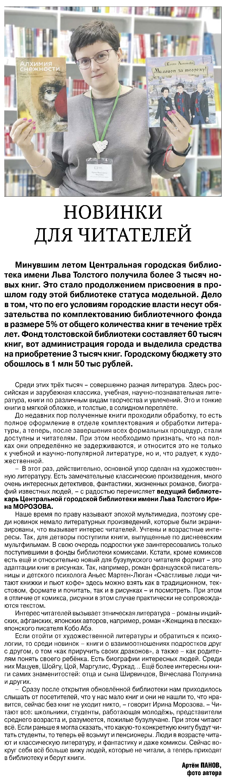

**Панов А. Новинки для читателей // А. Панов / Рос. провинция. – 2021. – 23 сентября. – С. 11.**